**8 клас**

***Практична робота №4. «Встановлення за картами (тектонічною, геологічною, фізичною) зв’язків між тектонічними структурами, рельєфом, геологічною будовою та корисними копалинами у межах України»***

**Мета уроку:**

*навчальна*: актуалізувати знання учнів про внутрішню будову земної кори; сформувати знання про особливості тектонічної будови України; вдосконалити практичні уміння та навички роботи з картами атласу у пошуках зв’язків між тектонічними структурами та рельєфом;

*розвивальна*: розвивати уміння аналізувати, порівнювати, робити висновки; розвивати вміння працювати самостійно;

*виховна*: виховувати зацікавленість темою, прагнення самостійно здобувати нові знання.

**Обладнання:** підручник, фізична карта України, тектонічна карта України, атлас, презентація.

**Хід уроку**

1. Пригадайте, в межах яких тектонічних структур розташована територія України?  
   1.Давньої (докембрійської ) …**Східноєвропейської платформи.**2. Молодої (палеозойської) …**Західноєвропейської платформи.**3. Середземноморського (альпійського) … **складчастого поясу, представленого двома складчастими системами Карпат і Криму .**

Аналіз тектонічної карти України та знання про тектонічну будову території допоможуть вам знайти відповідь на запитання: чому певні частини території характеризуються переважно низовинним рельєфом, інші — височинним, а окремі — гірським?

Для цього слід пригадати, що таке платформа, плита, щит.

1. Давайте згадаємо відповідність форм рельєфу тектонічним структурам:

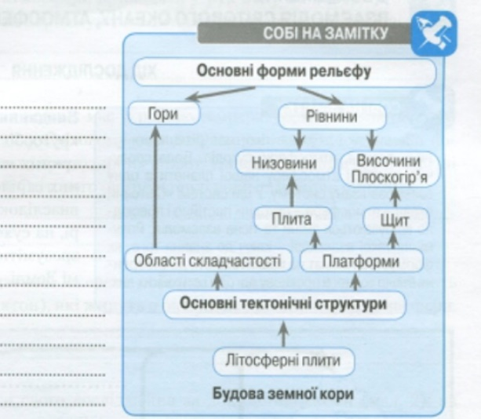

- На щитах переважно утворюються… височини.   
- На плитах …рівнини та височини  
- На западинах… низовини  
- У областях складчастості утворюються… гори

1. Заповнення таблиці

|  |  |  |
| --- | --- | --- |
| **Тектонічна структура** | **Форма рельєфу (назва)** | **Корисні копалини** |
|  | Придніпровська і Приазовська височини |  |
| Волино-Подільська плита |  |  |
|  | Донецька височина |  |
| Дніпровсько-Донецька западина |  |  |
|  | Причорноморська низовина |  |
| Складчаста система Карпат |  |  |
|  | Кримські гори |  |

1. На які групи поділяються корисні копалини?

* Рудні
* Нерудні
* Паливні

1. Які корисні копалини залягають у нашій Закарпатській області?

**V. ПІДСУМКИ ДО ПРАКТИЧНОЇ РОБОТИ**

1. Укажіть основні взаємозв,язки, які існують між тектонічними структурами, формами рельєфу, особливостями геологічної будови й корисними копалинами України. Висновки запишіть під таблицею.